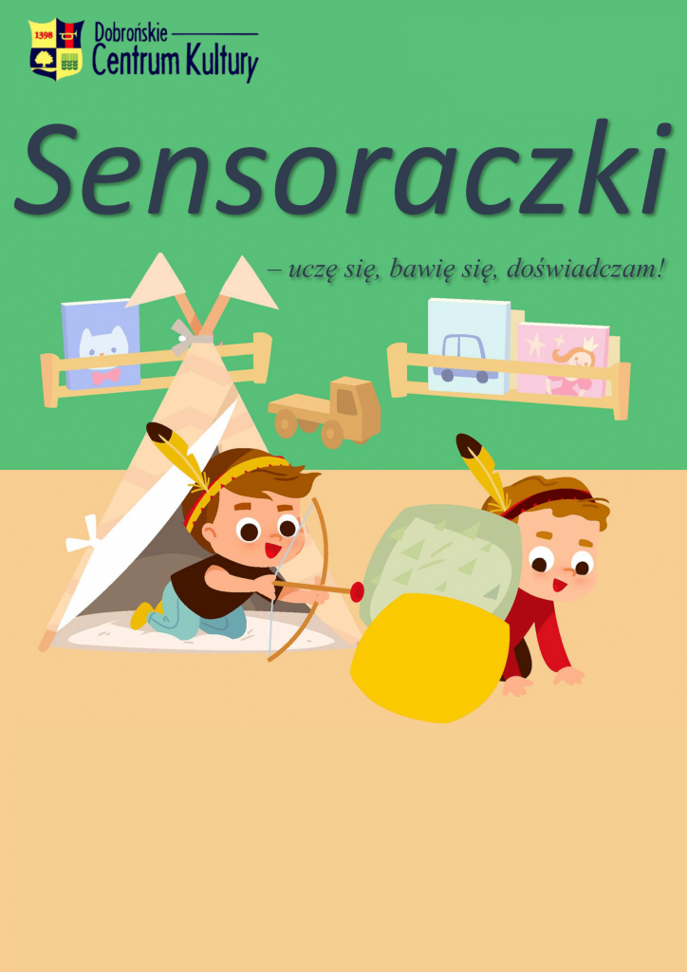

**Zajęcia multisensoryczne dla dzieci prowadzone**

**w 1-godzinnej formule, raz w miesiącu.**

**Przeznaczone dla dzieci od 1 do 3 roku życia.**

**W zajęciach uczestniczą dzieci wraz z rodzicami/opiekunami.**

**Koszt jednych zajęć: 30,00 zł.**

**Liczba miejsc ograniczona.**

**Zapisy osobiście w DCK do dnia 22.03.2024 r.**

**Prosimy zabrać ze sobą obuwie na zmianę, opcjonalnie ubranka dla dzieci,**

**chusteczki nawilżające, picie.**

**23.03.2024 r.**

**godz. 10:00**